彰化縣永靖鄉永靖國民小學「友生樓拆除重建工程」施工通知單

親愛的家長您好：
學校「友生樓拆除重建工程」將於寒假開始動工，首先，1/30(四)及1/31(五)將進行圍籬工程，陸續將工區內的樹木，包括小葉欖仁、台灣欒樹及黑板樹共20棵進行處理，之後開始進行第一次拆除，拆除友生樓東側六間教室及三間廁所，拆除完成後進行新建工程，工期共570日曆天。
請您協助提醒孩子或家人，若於寒假期間有需要到學校進行活動，請注意自身的安全，並與工區保持適當的安全距離。
敬祝
新年快樂、萬事如意
家長會長 | 陳志清 | 關心您
校 長 | 蘇月妙

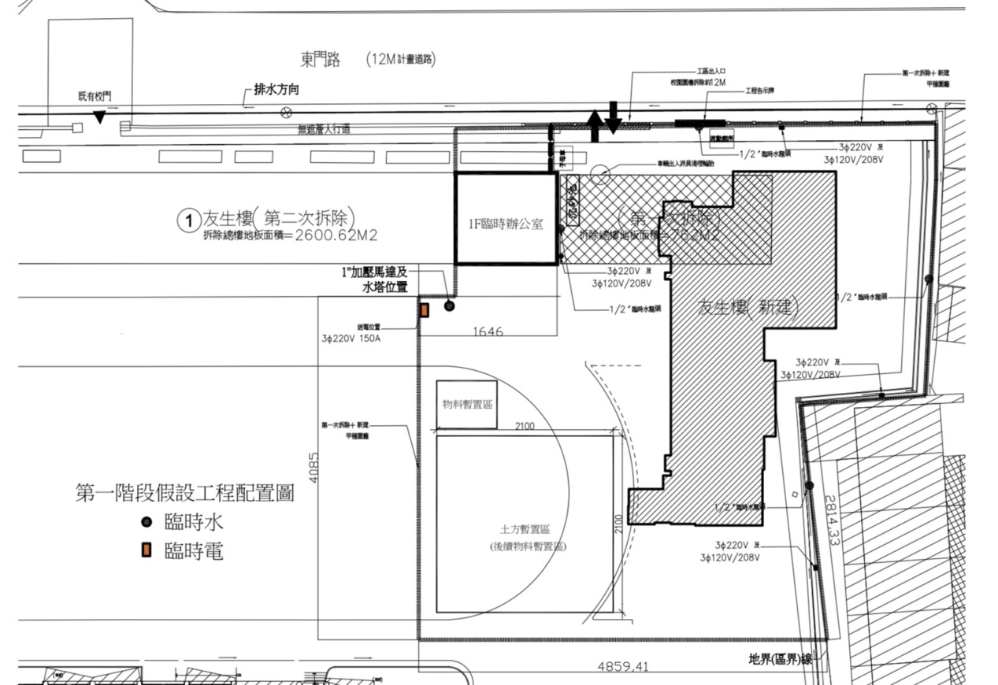
工區出入口
「友生樓拆除重建工程」工區示意圖

